

**KAUNO TECHNOLOGIJOS UNIVERSITETAS**

**INFORMATIKOS FAKULTETAS**

**Intelektikos pagrindai**

4 laboratorinis darbas

Atliko: **IFF -5/3** gr. stud.

**Arnas Uselis**

Data: **2018-05-08**

Dėstytojas: **Germanas Budnikas**

**KAUNAS, 2018**

# Pasirinktos užduoties formuluotė

1. t
2. f
3. f d f

|  |  |
| --- | --- |
| Taškų vidurkis | Lygmuo |
| <5 | Mažas |
| 6-15 | Vidutinis |
| 12-24 | Aukštas |
| >20 | Labai aukštas |

|  |  |
| --- | --- |
| Perdavimų vidurkis | Lygmuo |
| < 2 | Žemas |
| 2-7 | Vidutinis |
| >5 | Aukštas |

|  |  |
| --- | --- |
| Atkovotų kamuolių vidurkis | Lygmuo |
| < 2 | Labai mažas |
| 2-4 | Mažas |
| 4-7 | Vidutinis |
| > 6 | Didelis |

Oro kondicionierius įvertinęs šiuos lygmenis nusprendžia kokiu pajėgumu aušinti kambarį:

Lentelė nr 4. Kondicionieriaus pajėgumas

|  |  |
| --- | --- |
| Skiriamų minučių skaičius | Lygis |
| < 5 | Mažas |
| 5 - 15 | Vidutinis |
| 15-35 | Aukštas |
| >30 | Labai aukštas |

# Užduoties etapai

## Atvaizdavimas grafikuose

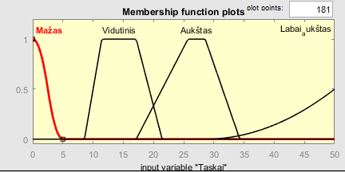

Taškų vidurkis

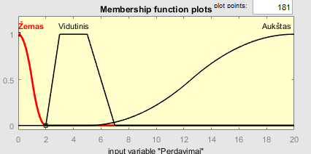

Perdavimų vidurkis

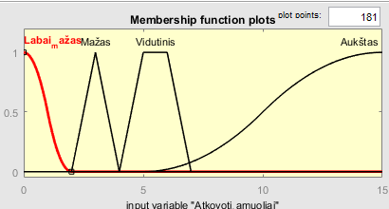

Atkovotų kamuolių vidurkis

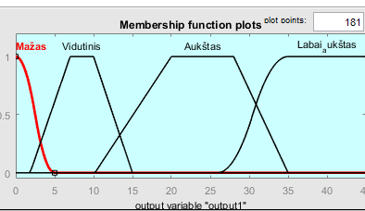

Skiriamų minučių skaičius

## Taisyklės

## 

## Priklausomybės

